**Logica:**

Ciência dos princípios formais do raciocínio. Conjunto de raciocínios utilizados para criar um algoritmo

**Algoritmo:**

Sequencia de instruções que resolve determinado problema.

**Programa:**

Algoritmo escrito em uma linguagem de programação especifica.

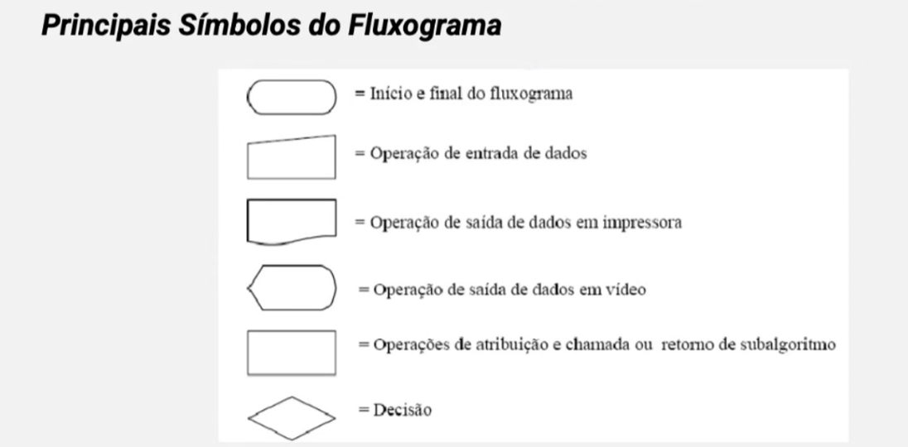

EX: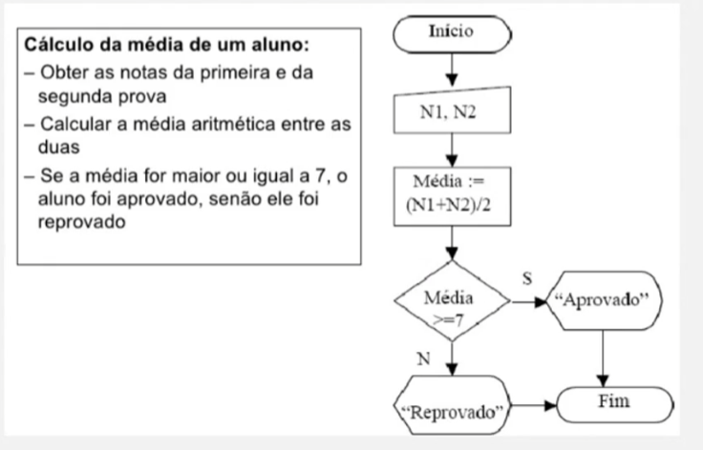

**Portugol:**

